

Programación Orientada a Objetos

TEMA: Paradigmas de la

Programación Orientada a Objetos



INTEGRANTES:

* Ariel Alejandro Calderón
* Ángeles Xiomara Punina



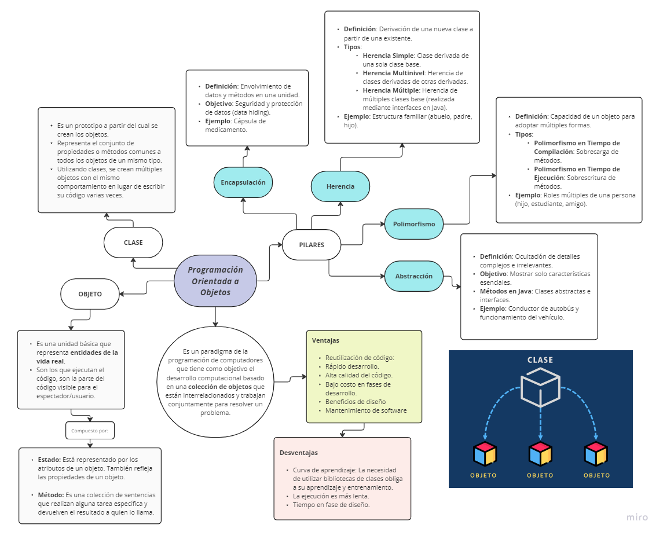

**Bibliografía**

1. **Libros:**
   * Dheeraj Malhotra, PhD & Neha Malhotra, PhD. (2020). *Data Structures and Program Design Using JAVA* (pp. 24-28). Mercury Learning and Information.  
     Descripción: Se consultaron las secciones que explican los conceptos básicos de la Programación Orientada a Objetos, incluyendo objetos, clases y encapsulación.
2. **Recursos Web:**
   * GeeksforGeeks. (n.d.). Object-oriented programming (OOP) in Java. GeeksforGeeks. Retrieved September 5, 2024, from https://www.geeksforgeeks.org/object-oriented-programming-oops-concept-in-java/  
     Descripción: Artículo que explica los conceptos de encapsulación, herencia, polimorfismo y abstracción con ejemplos en Java.